Лабораторная работа №6

6.1

Постановка задачи:

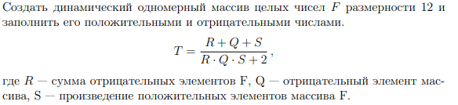

Математическая модель:



Список идентификаторов:

|  |  |  |
| --- | --- | --- |
| Имя | Смысл | Тип |
| i | Параметр цикла | int |
| q | отрицательный элемент массива | int |
| r | сумма отрицательных элементов | int |
| s | произведение положительных элементов массива | int |
| t | значение выражения | float |
| mas | указатель на первый элемент массива | int* |

Код программы:

#include <iostream>

using namespace std;

int main()

{

int i,q,r,s;

float t;

int* mas=(int*)malloc(12*sizeof(int));

for (i=0;i<12;i++)

{

scanf("%d",&mas[i]);

}

for(i=0,r=0,s=1,q;i<12;i++)

{

if(mas[i]<0)

{

r+=mas[i];

q=mas[i];

}

else

{

if(mas[i]!=0)

{

s=s*mas[i];

}

}

}

printf("r=%d\n",r);

printf("q=%d\n",q);

printf("s=%d\n",s);

t=(r+q+s)/(r*q*s+2);

printf("t=%f",t);

return 0;

}

Результат:

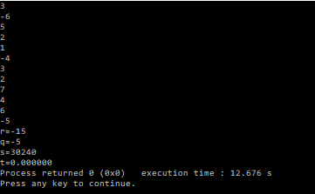

6.2

Постановка задачи:

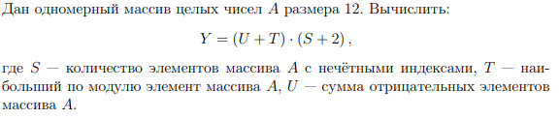

Математическая модель:



Список идентификаторов

|  |  |  |
| --- | --- | --- |
| Имя | Смысл | Тип |
| i | Параметр цикла | int |
| u | сумма отрицательных элементов массива | int |
| s | количество элементов массива | int |
| t | наибольший по модулю элемент массива | int |
| y | значение выражения | float |
| a | указатель на первый элемент массива | int* |

Код программы

#include <iostream>

#include <stdlib.h>

int main()

{

int i,u,s=12,t,y;

int* a=(int*)malloc(s*sizeof(int));

for (i=0;i<s;i++)

{

scanf("%d",&a[i]);

}

t=a[0];

for(i=0,u=0;i<s;i++)

{

if(i!=0)

{

if(abs(a[i])>abs(a[i-1]))

{

t=a[i];

}

}

if(a[i]<0)

{

u=u+a[i];

}

}

printf("t=%d\n",t);

printf("u=%d\n",u);

y=(u+t)*(s+2);

printf("y=%d",y);

return 0;

}

Результат

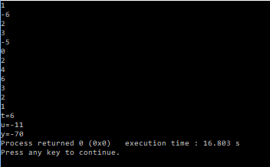

6.3

Постановка задачи:

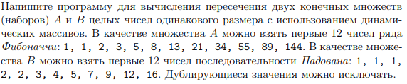

Список идентификаторов

|  |  |  |
| --- | --- | --- |
| Имя | Смысл | Тип |
| a | указатель на первый элемент массива a | int* |
| b | указатель на первый элемент массива b | int* |
| c | указатель на первый элемент массива c | int* |
| i | параметр цикла | int |
| j | параметр цикла | int |
| k | параметр цикла | int |

Код программы

#include <iostream>

#include <stdlib.h>

int main()

{

int i,j,k;

int* a=(int*)malloc(5*sizeof(int));

int*b=(int*)malloc(5*sizeof(int));

int*c=(int*)malloc(sizeof(int));

a[0]=b[0]=1;

a[1]=b[1]=1;

a[2]=2;

b[2]=1;

for (i=3;i<5;i++)

{

a[i]=a[i-2]+a[i-1];

b[i]=b[i-2]+b[i-3];

}

for(i=0,k=1;i<5;i++)

{

for(j=0;j<5;j++)

{

if(a[i]==b[j])

{

int*c=(int*)realloc(c,k*sizeof(int));

c[k-1]=b[j];

k++;

}

}

}

for(i=0;i<k;i++)

{

printf("%d",c[i]);

}

return 0;

}

6.4

Постановка задачи

Выделить динамически память под некоторую матрицу A размерности M × N и заполнить её произвольными числами. Сократить правильно размер этой матрицы, удалив из неё одну выбранную строку, освободив от неё также и память, используя указатели. После удаления строки в матрице AM×N должна быть возможность обхода всех элементов «новой» матрицы AM−1×N таким же способом, что и изначальной матрицы. Распечатать (используя циклы) матрицу до удаления строки и после удаления.

Список идентификаторов

|  |  |  |
| --- | --- | --- |
| Имя | Смысл | Тип |
| i | параметр цикла | int |
| j | параметр цикла | int |
| n | количество строк | int |
| m | количество столбцов | int |
| mas | указатель на первый элемент матрицы | int** |
| t | временная переменная | int* |
| k | номер удаляемой строки | int |

Код программы

#include <iostream>

#include <locale.h>

#include <stdlib.h>

int main()

{

int i,j,n,m;

setlocale(LC_ALL, "Russian");

printf("Введите количество строк и столбцов\n");

scanf("%d\n",&m);

scanf("%d\n",&n);

printf("m=%d \n",m);

int** mas=(int**)malloc(m*n*sizeof(int));

srand(5);

for (int i=0;i<m;i++)

{

for(j=0;j<n;j++)

{

mas[i][j]=rand()%10;

printf("%d ",mas[i][j]);

}

printf("\n");

}

puts("Введите номер удаляемой строки");

int k;

scanf("%d",k);

for(int i=0;i<m;i++)

{

if(i==k)

{

--m;

int* t=mas[i];

for(int j=i;j<m;j++)

{

mas[j]=mas[j+1];

}

mas[m]=NULL;

free(t);

}

}

for (int i=0;i<m-1;i++)

{

for(j=0;j<n;j++)

{

printf("%d ",mas[i][j]);

}

puts("");

}

for(i=0;i<m;i++)

{

free(mas[i]);

}

free(mas);

return 0;

}

6.5

Постановка задачи:

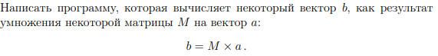

Список идентификаторов:

|  |  |  |
| --- | --- | --- |
| Имя | Смысл | Тип |
| i | параметр цикла | int |
| j | параметр цикла | int |
| n | количество строк | int |
| st | количество столбцов | int |
| m | указатель на первый элемент матрицы | int** |
| b | указатель на первый элемент вектора | int* |
| c | указатель на первый элемент вектора произведения | int* |

Код программы:

#include <iostream>

#include <locale.h>

#include <stdlib.h>

int main()

{

int i,j,n,st;

setlocale(LC_ALL, "Russian");

printf("Введите количество строк и столбцов\n");

scanf("%d%d\n",&n,&st);

int** m=(int**)malloc(n*st*sizeof(int));

int* b=(int*)malloc(n*sizeof(int));

int* c=(int*)malloc(st*sizeof(int));

printf("Введите матрицу\n");

for(i=0;i<n;i++)

{

for(j=0;j<st;j++)

{

scanf("%d",&m[i][j]);

}

printf("\n");

}

printf("Введите вектор\n");

for(i=0;i<n;i++)

{

scanf("%d\n",&b[i]);

}

for(i=0;i<n;i++)

{

c[i]=0;

for(j=0;j<st;j++)

{

c[i]+=m[i][j]*b[j];

}

}

for(i=0;i<st;i++)

{

scanf("%d\n",&c[i]);

}

return 0;

}